№268 мектеп-лицейі 2021-2022 оқу жылына арналған тәлімгер есебі

№268 мектеп-лицейінде«Жас Ұлан»ұйымының отырысы болып өтті.Жас Ұландықтарға ұйымның жарғысы таныстырылды. «Жас Ұлан» ұйымының белсенділері тағайындалды.2021-2022 оқу жылына арналған жұмыс жоспары тағайындалды.
Атқарылатын жұмыстары талқыланып,Жас ұлан белсенділері өз бағдарламаларымен ой бөлісті.2021 оқу жылының 1інші отырысында қаралған мәселелер
✅Жаңа оқу жылына арналған жоспарын таныстыру;
✅Мектеп комитет кеңесінің жаңа құрам мүшелерін сайлау;
✅7 бағыттар бойынша Бөлімбасыларын сайлау;
✅1оқу тоқсанында алынған жаңа міндеттерімен таныстыру;е
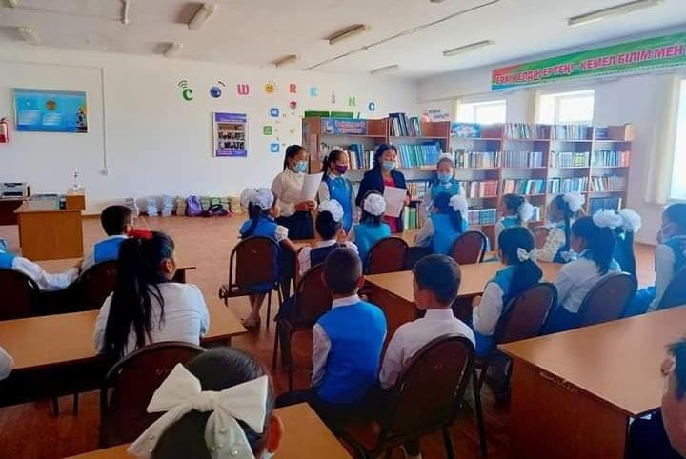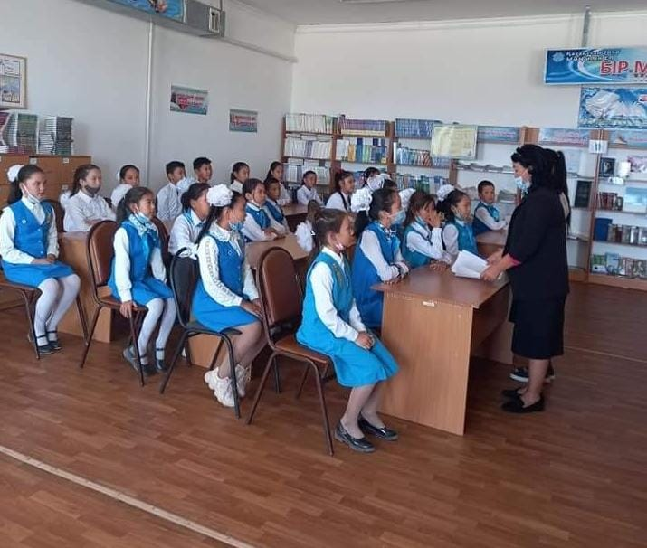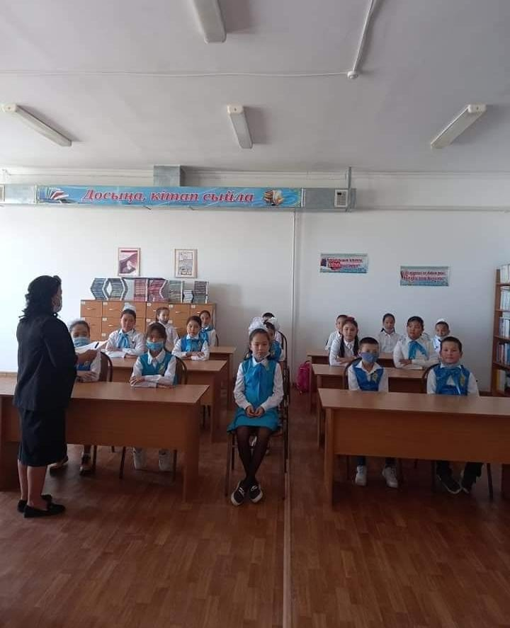
№268 мектеп лицейінің Жас Ұландары «Жас Ұлан жетістік жолында» акциясының жоспарыгна сәйкес «Досыңа кітап сыйла» акция аясында,өздеріңнің оқыған кітаптарын сыныптас достарына тарту етті.Мақсаты:Оқушылардың оқыған әдеби кітаптарын досына сыйға тартып,әдеби кітаптарды оқуға деген қызығушылықтарын арттыру.
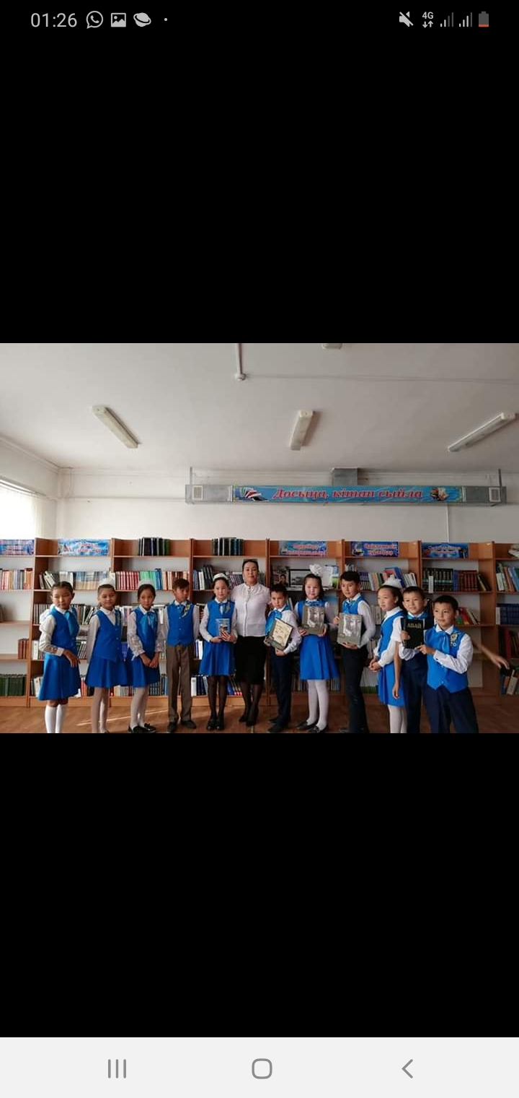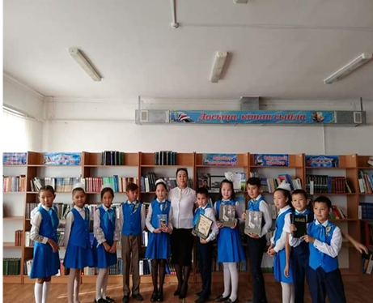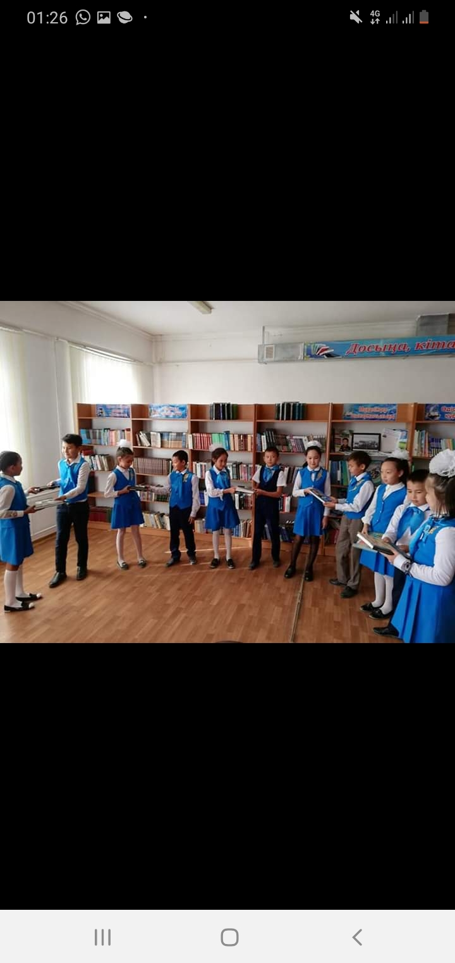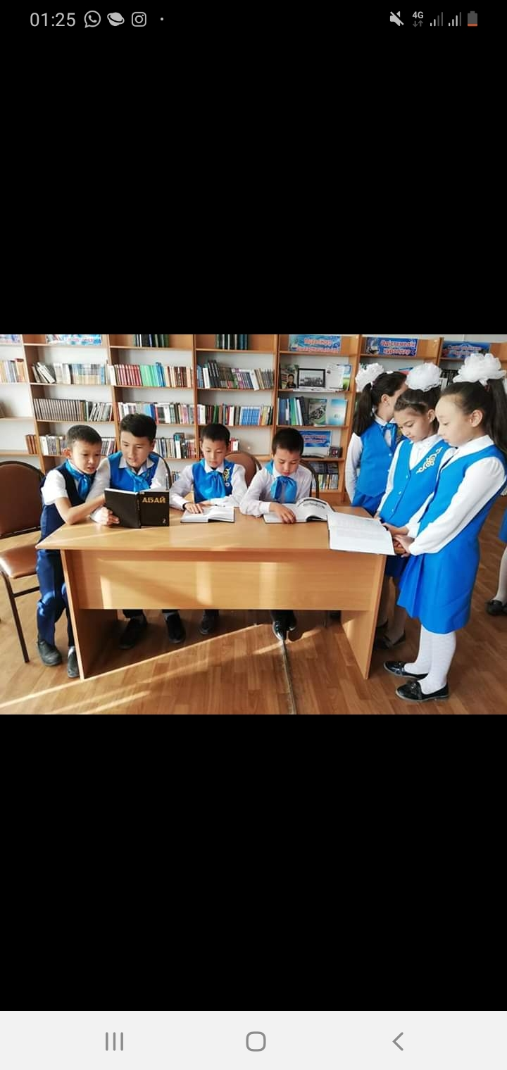
"Қайырымдылық жасасаң, қайырын өзің көресің", – дейді қазақ. Иә, жоқ-жітікке қарасу, жылағанды жұбату, сүрінгенді
сүйеу болу – халқымыздың бойында ежелден қалыптасқан қасиет. N268 мектеп-лицейінің еріктілер тобы "Қайырымдылық мейірім бөлшегі" атты қамқорлық іс-шарасын өткізді. Іс-шара барысында еріктілер ауылымыздың тұрғыны көпбалалы анамызға азық-түлік табыстады.
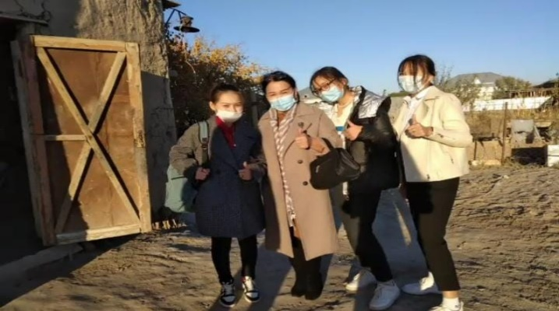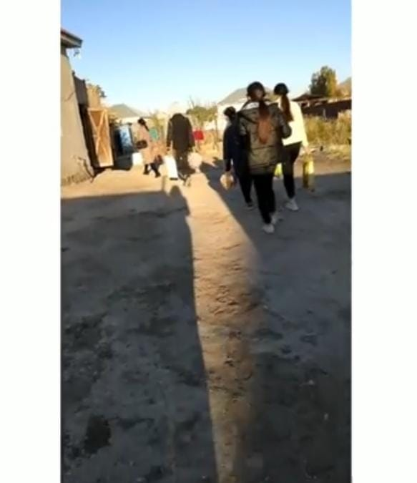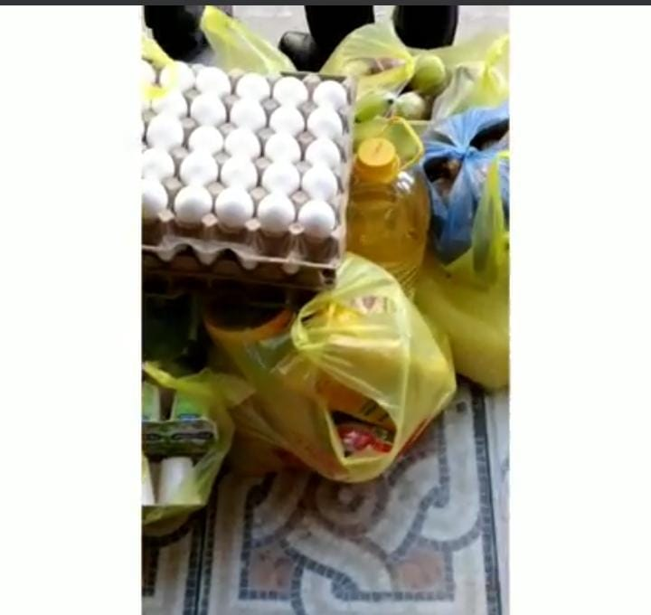
№268 мектеп-лицейінде Жас Ұлан ұйымының оқушылары арасында «Біз жолдағы қауіпсіздікті қолдаймыз тақырыбында онлайн сурет байқауы өткізілді.Мақсаты:оқушылардың жолда жүру ережесі,жол белгілерінің түрлері жайында білімдерін толықтыру.Жол қауіпсіздігін,өз өмірлерін сақтай білуге тәрбиелеу.Үздік өнер көрсеткендер мақтау қағаздарымен марпатталды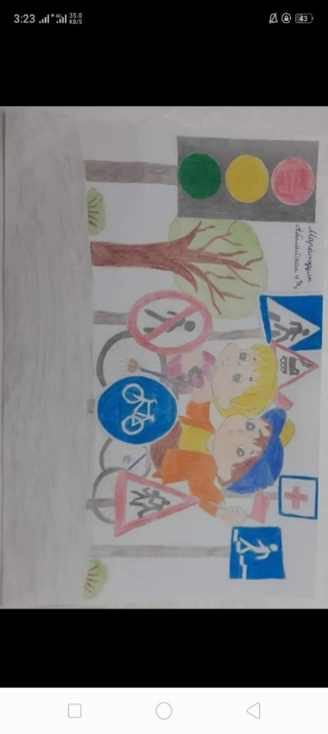 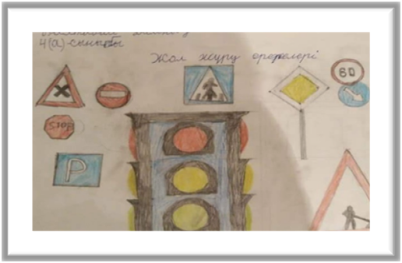 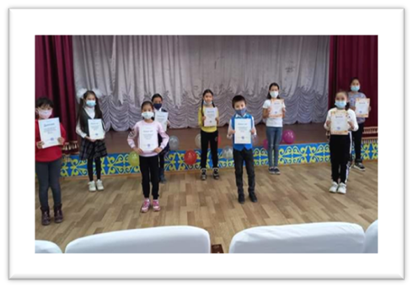

N268 мектеп-лицейінде қала күніне байланысты "Менің жерім Қызылорда" атты іс-шара өткізілді. Іс-шара барысында оқушылар өз өнерлерін ортаға салды.Ақынға жыр, халқына сыр болған Қызылорда Қарт Қаратаудың иегі мен Қызылқұмның жиегін жағалай аққан Сыр-ана сонау Аралға жетіп тыныс табады. Сыр өңірі тоғыз жолдың торабын түйістірген, жаугершілікте халқына қорған болған қасиетті өлке.Қызылорда қаласы – тарихы бай, өндірісі өркендеген, өткен ғасыр басында ұлт зиялылары қызмет еткен рухани орда.
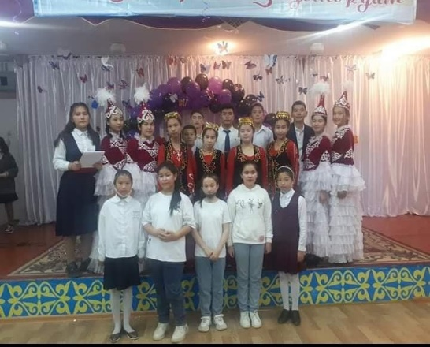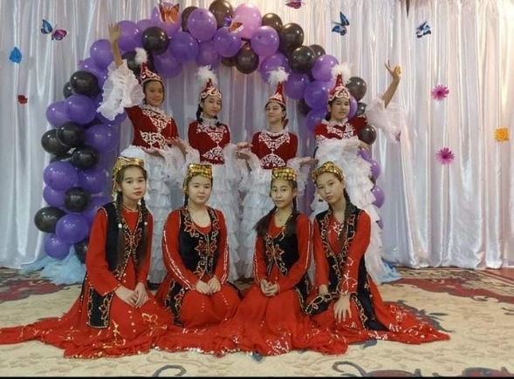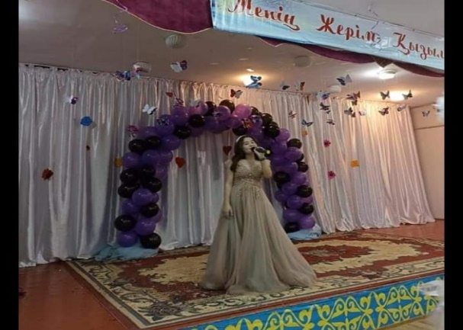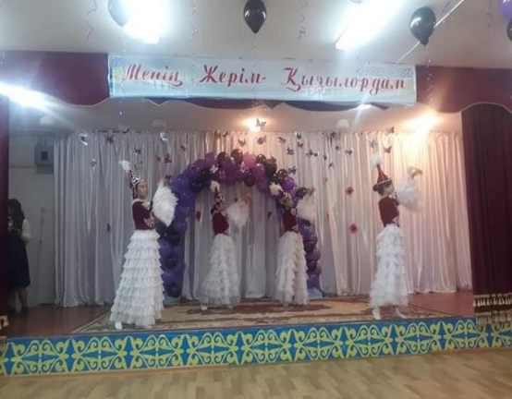
1 қазан Қарттар күніне арналған «Қарттарым асыл қазынам» атты мерекелік салтанатты кеш болып өтті.Кешке ауылымыздың қарттары шақырылды.Және де мерекелік кештің басты ерекшелігі ауыл қарттарының ішінен сексеннің сенгіріне шыққан ақ жаулықты аналарымызбен ақ сақалды аталарымыз өмір жолдарымен таныстырды.Мерекелік кештің ашылуын мектеп директоры Сейтжанова Жұлдызай апай ашып беріп,құттықтап Ардагердерге сый сыйапат табыстады.Мерекелік кеште әсем әндер мен мың бұралған бишілер өнер көрсетті.Ардагерлер баталарын беріп,ризашылықтарын білдіріп,тарқасты.
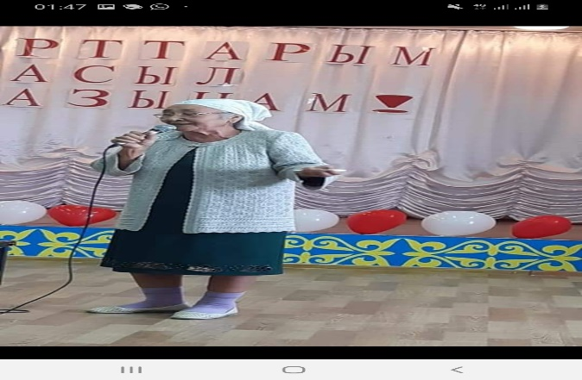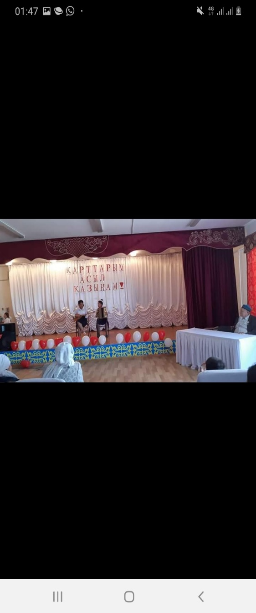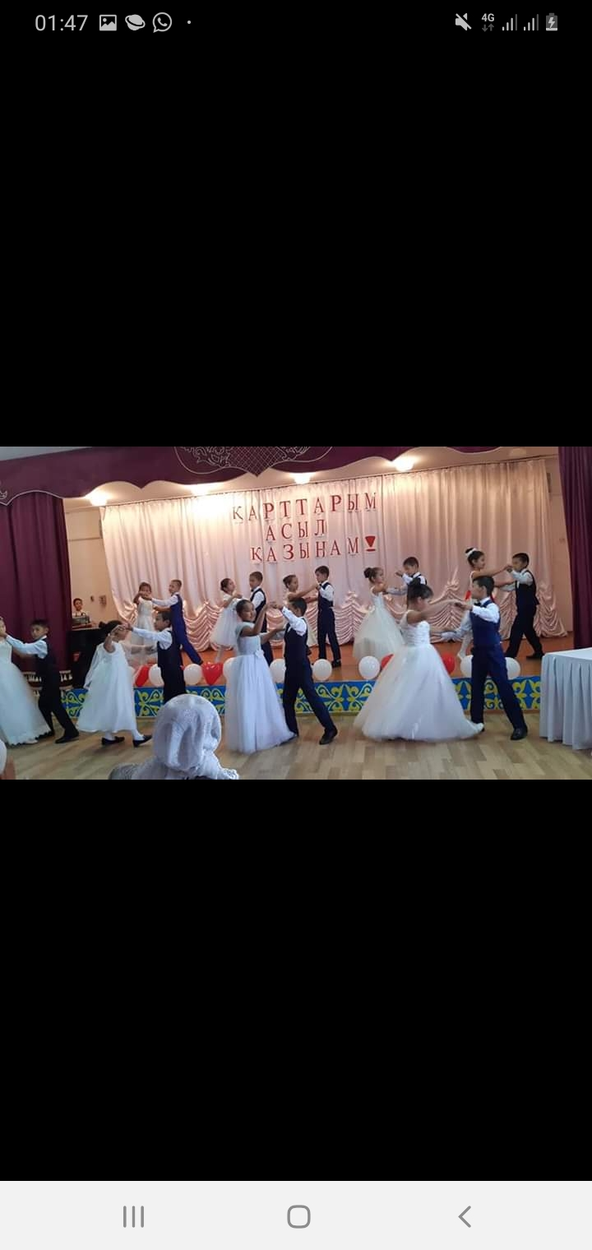
«Ұстазым,ұлағатым,үлгі өнегем» атты мерекелік іс-шара өткізілді. Мерекелік кешке мектеп мұғалімдері мен оқушылары қатысты.Ұстаздар күні-бұл дәстүрлі әрі бүкілхалықтық мереке.Іс-шара барысында мектеп директоры Жұлдызай Қожамұратқызы ұжым ұстаздарын құттықтап,шығармашылық табыс тіледі және ұстаздар қауымын марапаттады.Мерекелік кеште оқушылар мен жас ұстаздар ұстаздарға деген жүрек жарды лебіздерін білдірді,әннен,биден шашу шашып алғыс білдірді.
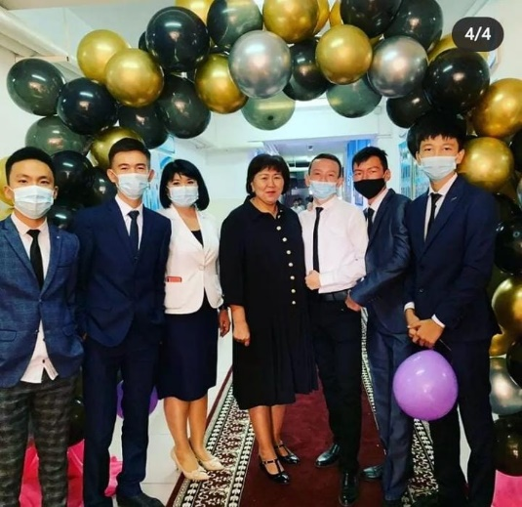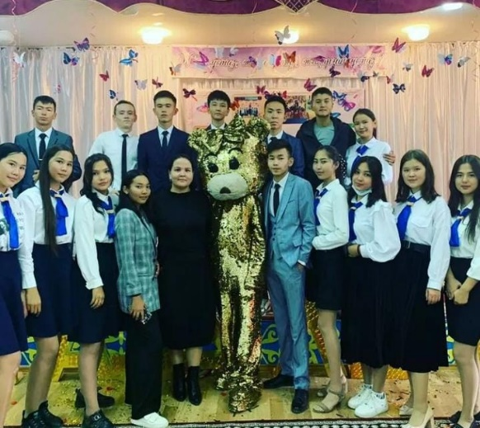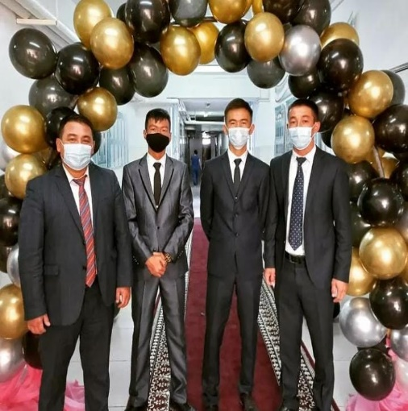
АЛТЫН КҮЗ🍂🍂🍂
🍁Табиғат - күллі тіршілік атаулының қуатты қонысы, алтын ұя бесігі, құт берекесі. Осы табиғаттың төрт мезгілінің алатын орны ерекше. Күз адам баласына молшылық, береке әкелетін мезгіл. Сондықтан да адамдар күзді берекелі күз, алтын күз деп баға береді.
🍁Осыған орай N 268 мектеп-лицейінде «Күз ханшайымы-2021» байқауы ұйымдастырылды.
🍁Байқау мына номинациялар бойынша өткізілді.

1. "Таныстыру"
2. «Күзгі дәрумендер» жеміс-жидектерден, көкіністерден ас әзірлеу (жеңіл тағамдар, салаттар, тәтті тағамдар)
3." Өз өнері"аруларымыз өз өнерін ортаға салды.
🍁Байқау барысында қазылар алқасының шешімімен төмендегідей нәтиже көрсетілді:
Бас жүлде Ғаниқызы Камилла
І орын Рысбекқызы Қарақат
ІІ орын Абзалқызы Гузель
ІІІ орын Ибайдула Балнұр қалған қатысушыларымыз алғыс хатпен марапатталды.
Байқау қорытындысы бойынша қатысушыларға арнайы диплом,алғыс хат және сыйлықтар табысталды.
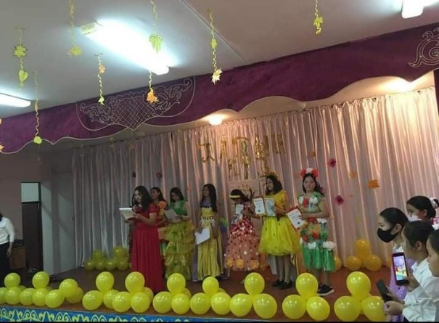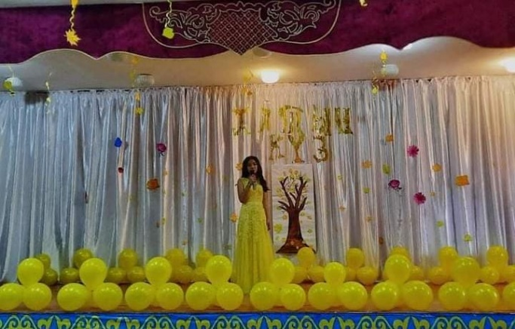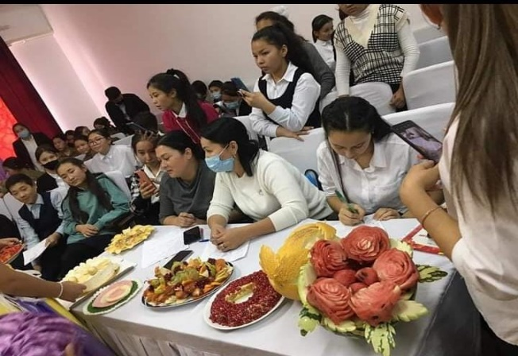
№268 мектеп-лицейінде мүмкіндігі шектеулі,үйден оқитын достардың бос уақытысын бірге өткізу мақсатында «Кедергісіз әлем»атты мейірімділік,қайырымдылық шаралары өткізілді. «Жас Ұлан» ұйымы мүшелері мүмкіндігі шектеулі жанға қол ұшын созды.
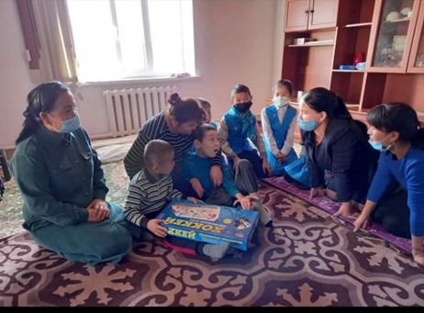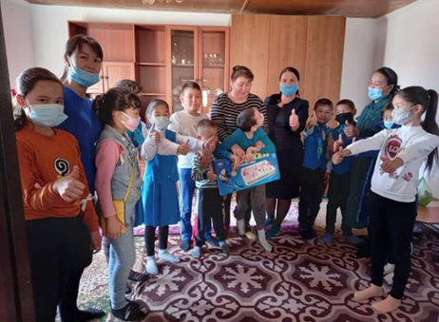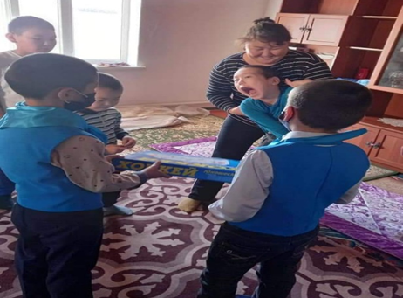
№ 268 мектеп -лицейде «Тәуелсіздіктің 30 жылдығына байланысты 6-7 сыныптар арасында флешмоб сайысы өткізілді. Сайысқа оқушылар белсене қатысып, жоғары деңгейде өнерлерін көрсетті.Сайыс қорытындысы бойынша үздік командалар арнайы дипломдармен марапатталды.
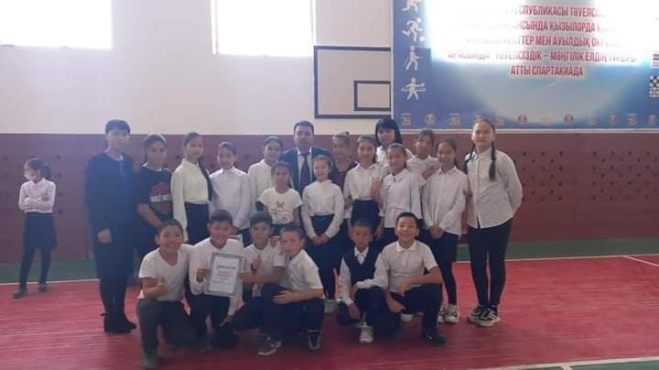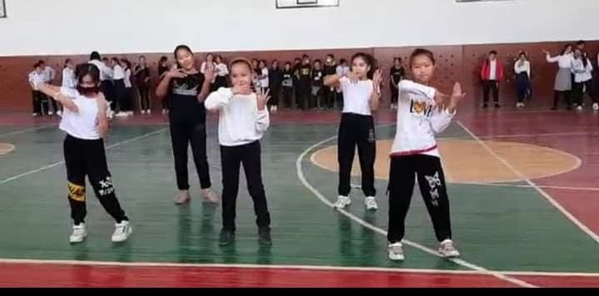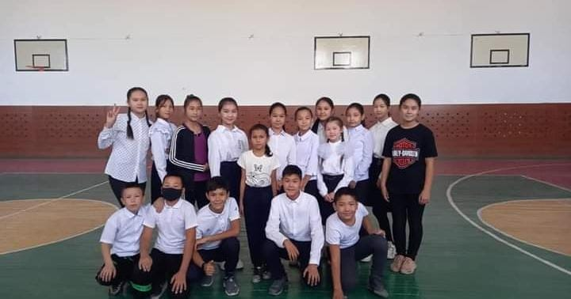
N268 мектеп-лицейінде ҚР Тәуелсіздігінің 30 жылдығына орай 5-6 сыныптар арасында "Берекелі Алтын күз-2021" көрмесі болып өтті.Көрме сайысының мақсаты: Оқушыларға күз мезгілінің ерекшеліктерін, табиғаттың сан түрлі бояуларының ерекшеліктері мен сиқырға толы әсем құбылыстары мен таныстыру. Көрмеге оқушылар күз тақырыбында табиғи материалдардан композиция құрап және күзгі жеміс- жидектерден әр түрлі бұйымдар жасап көрмеге қойылды. Оқушылардың үздік жұмыстары бағаланып, марапатталды.
Бас жүлде 5 "а" сыныбы
1 орын 5"ә"
2орын 6"а"
3орын 5"г" қалған сынып алғыс хатпен марапатталды
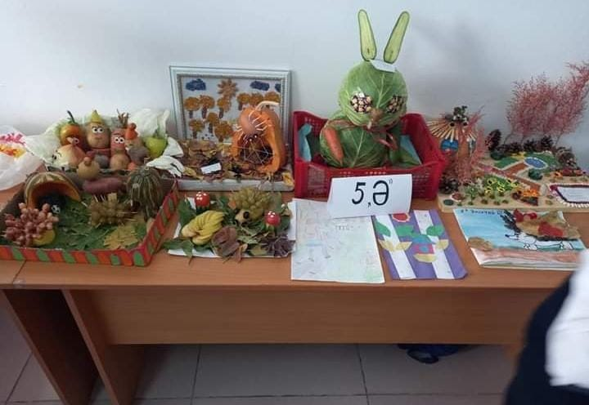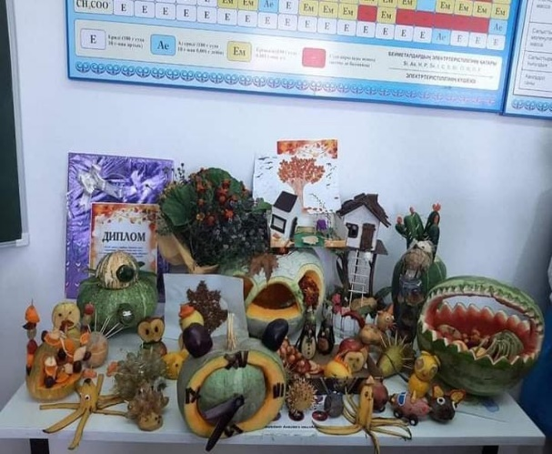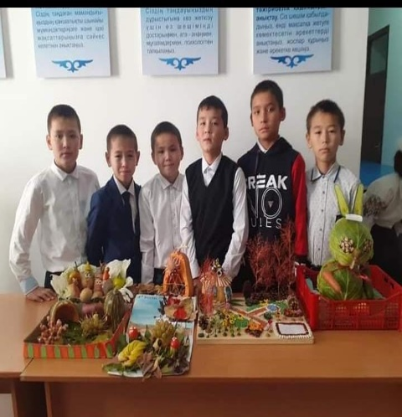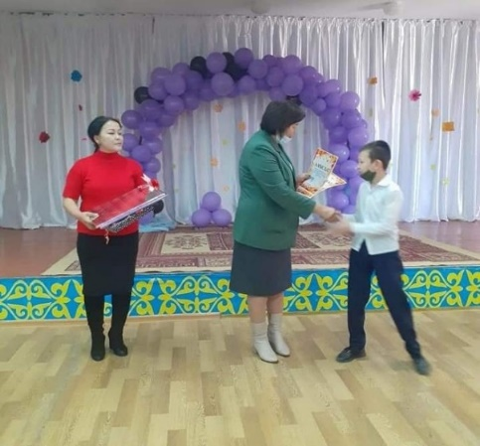

Жас Ұлан ұйымының оқушылары арасында «Менің отбасым-менің тірегім»атты шығарма жазу байқауы өткізілді.Мақсатмеы:оқушыларға отбасы туралы түсінік беру.Отбасына деген сүйіспеншілігін арттыру.Оқушыларды шығармашылық әрекетке баулу.Шығарманы үздік жазған оқушылар мектеп-директорының алғыс хатымен марапатталды.
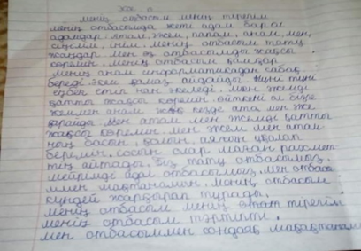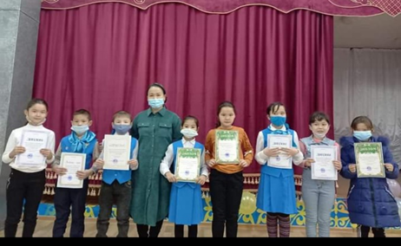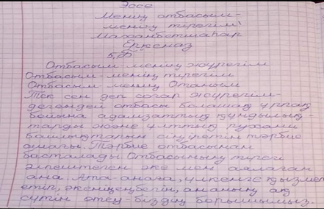

№268 мектеп-лицейінде «Оқуға құштар ұлан» акциясы бойынша «Жас Ұлан»ұйымы мүшелерінің арасында «Мен қазақпын...» атты Жұбан Молдағалиевтың шығармаларын насихаттау барысында жыр-керуен өткізілді.Сайыста өнер көрсеткендер алғыс хатпен марапатталды.

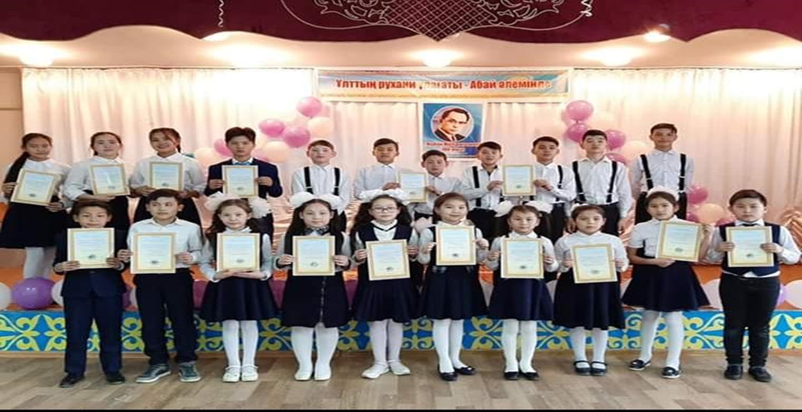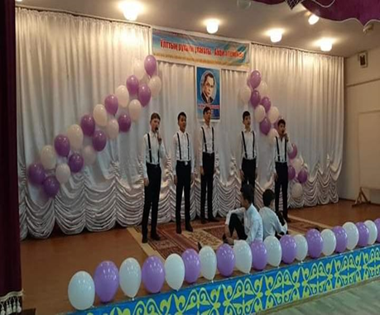
Тәуелсіздіктің 30 жылдығы,1 желтоқсан-Тұңғыш Президент күніне байланысты,Жас Ұлан ұйымының 10 жылдығы қарсаңында №268 мектеп-лицейінде Республикалық бірыңғай «Жас Ұлан» балалар мен жасөспірімдер ұйымының қатарына қабылдау салтанатты шарасы өтті.Мектебіміздің 50 оқушысы Жас Ұлан ұйымына қабылданды.Еліміздің келешегі болар жас ұрпақты патриоттық рухта тәрбиелеуде «Жас ұлан»ұйымының атқаратын маңызы зор.Салтанатты шара барысында қатысушыларға аспан түстес галстук байланып,кеуделеріне мүшелік белгілер тағылды,Қуаныштан жүздері жайнаған оқушылар ант қабылдап,жас ұландарың әнұранын шырқады.
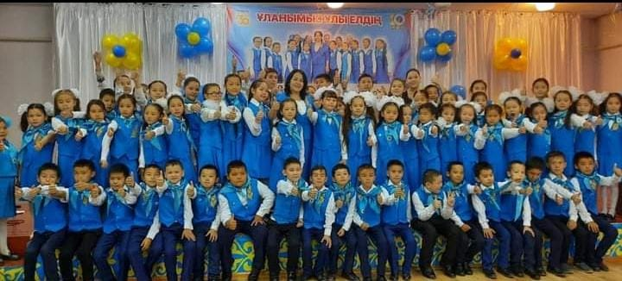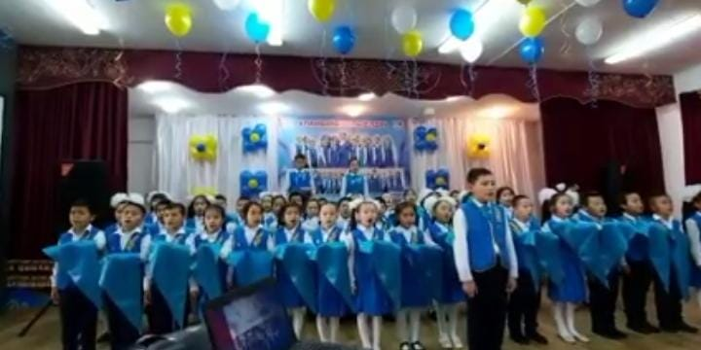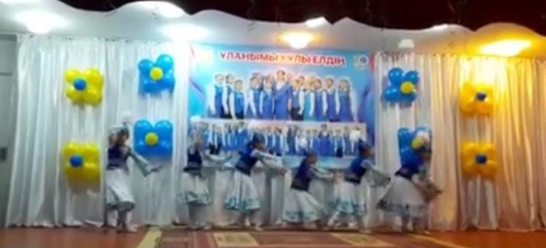
Тәуелсіздік күні – барлығымыз үшін ерекше қасиетті күн. Бірліктің, ынтымақтастық пен татулықтың күні. Мемлекетіміздің тәуелсіздігі – ең алдымен халқымыздың бақыты, ұлтымыздың ұлы мұраты. Біздің де мектебімізде Тәуелсіздіктің 30 жылдығына орай «Тәуелсіздік біздің баға жетпес байлығымыз» атты іс-шара өз жалғасын тапты. Шараны Тәуелсіздігіміздің тарихын бейнелейтін сахналық қойылыммен бастаса, 4-6 сынып оқушылары Тәуелсіздікке жыр жолдарын арнады, «Земля Казахстана» әні орындалды. Шара соңы «Тәуелсіздік таңы» атты би шашуымен аяқталды.
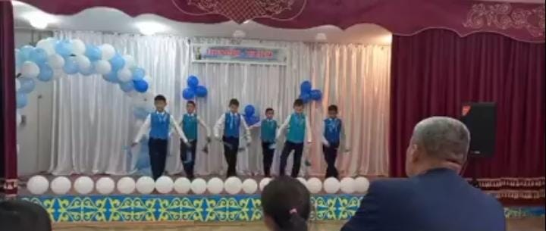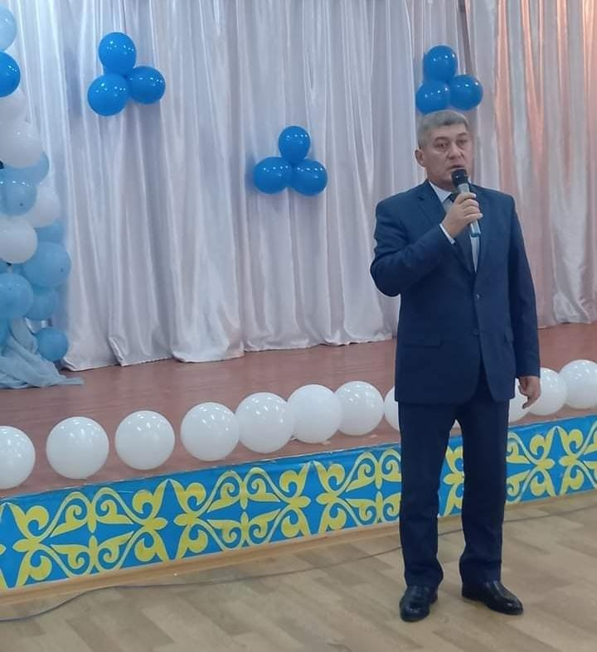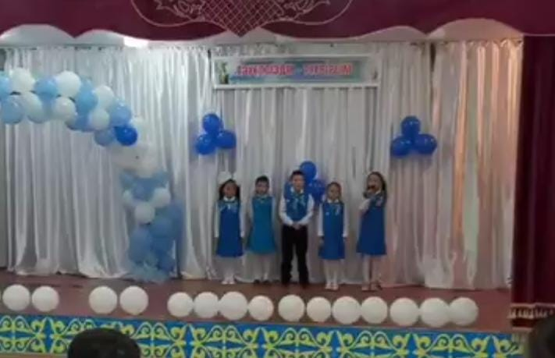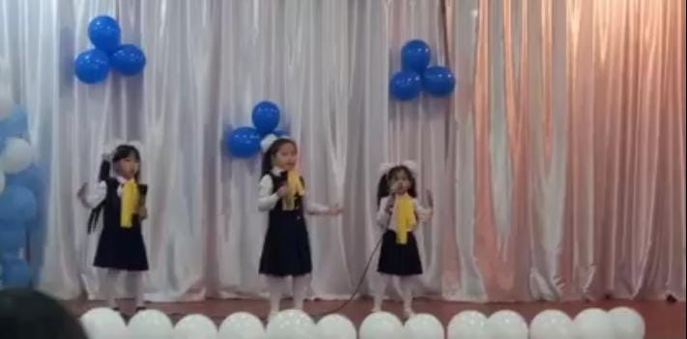
Қайырымдылық-адамзат бойындағы ерекше бір қасиет болып саналады. Қайырымдылық ізгіліктің, адамның адамға деген таза ниетін, адамгершілік қарым-қатынасын көрсететін адамдардың бір-біріне деген сүйіспеншілігі мен көмегі.Осы ретте N268 мектеп-лицейінде қайырымдылық жәрмеңкесі өтті. Оқушылары өздерінің дайындаған тәтті тоқаш, бәліш сияқты дәмді тағамдарын дайындап алып келді. Үлкен үзіліс кезінде әр сынып өздерінің тағамдарын сатты. Жиналған қаражатқа үйден оқитын достарын келе жатқан жаңа жыл мейрамымен құттықтап сыйлықтарын табыстады.Тұрар мен Азамат достарына алғыстарын жаудырды.
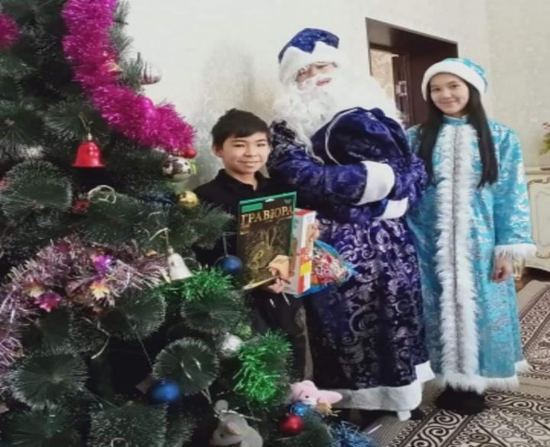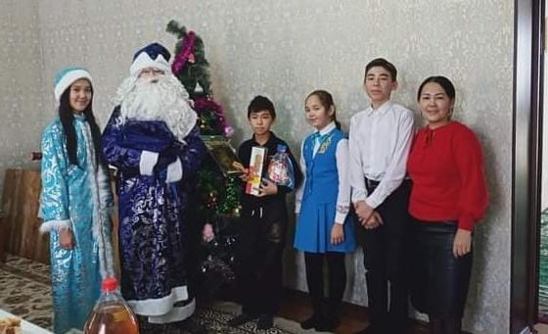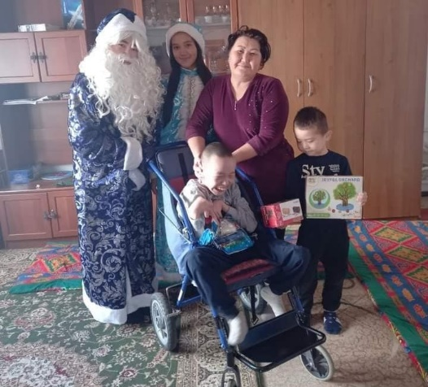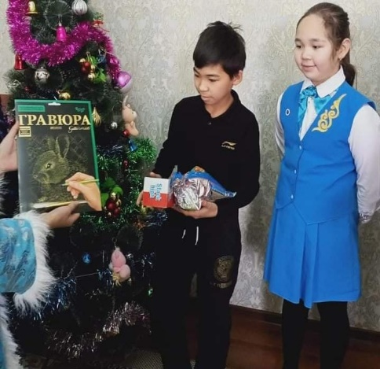

№268 мектеп-лицейінде 1-4 сынып оқушылары арасында «Қауіпсіз мектеп автобусы» тақырыбында сурет байқауы өткізілді. Мақсаты:көшеде жүру ережелері бойынша қалыптасқан оқушы түсініктерін, білімдерін пысықтап, оның өмірдегі маңызын түсіндіру. Оқушылардың қызығушылығын тудырып, ой - өрісін, белсенділігін дамыту.Сынып оқушыларын жолдастыққа, сақтыққа тәрбиелеу
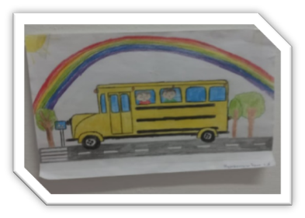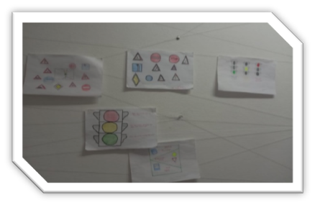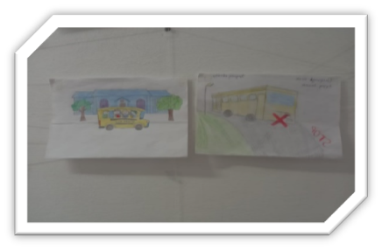
№268 мектеп-лицейінде "Мен Салауатты өмір салтын қолдаймын!"жобасы бойынша "Таза мектеп-таза сынып"акциясы өткізілді. l ауысым бойынша жақсы нәтижемен көзге түскен 8 "б" -сынып"Үздік сынып" вымпельді жеңіп алды
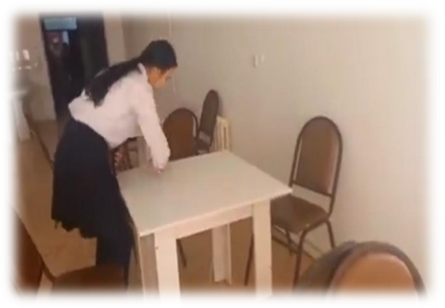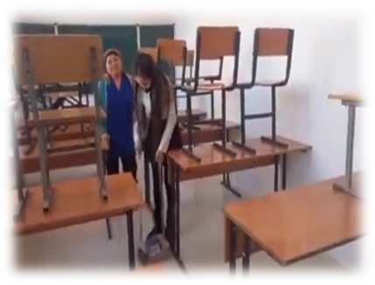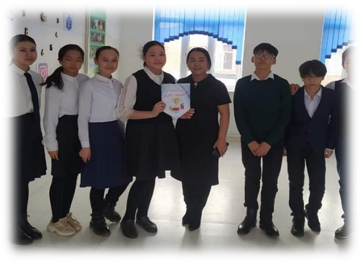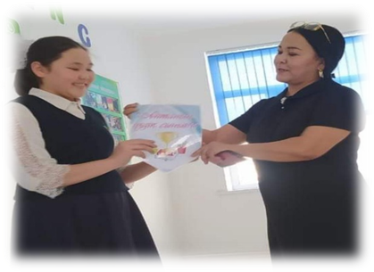
№268 мектеп-лицейінде «Біз өнерлі жастармыз!» атты флешмоб жарысы өтті. Еліміздің ертеңі, мемлекетіміздің жарқын болашағы білімді де, білгір жастардың қолында. Жастар алдынғы буын ағалардың жолын лайықты жалғастырып, өздерінің сенімді ізбасар екенін дәлелдеуде.

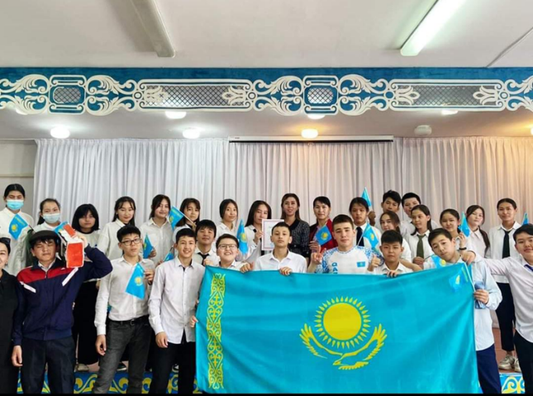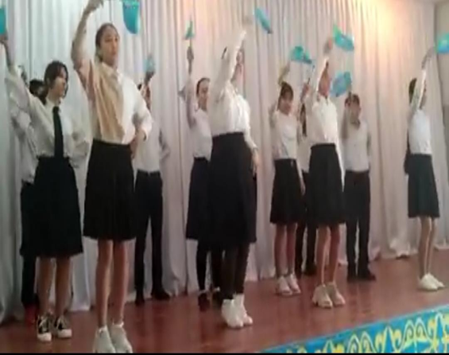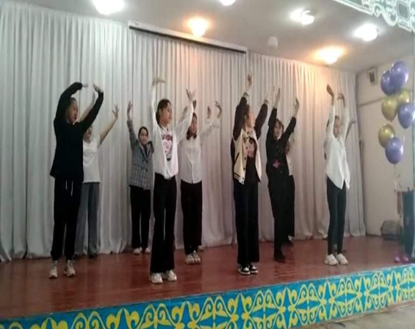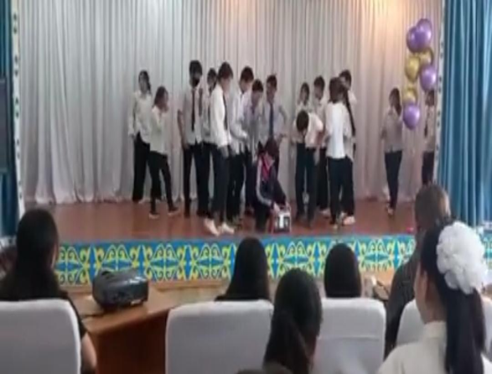

№268 мектеп-лицейінде 5-6 сыныптар арасында «Мектеп Лигасы» атты спорттық жарыс өткізілді. Жарыс мақсаты оқушыларға спорттық ойындарды орындата отырып, спортқа деген қызығушылықтарын арттыру, денсаулықтарын жақсарту және салауатты өмір салтын ұстануға тәрбиелеу.
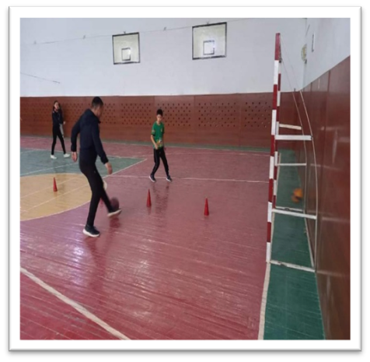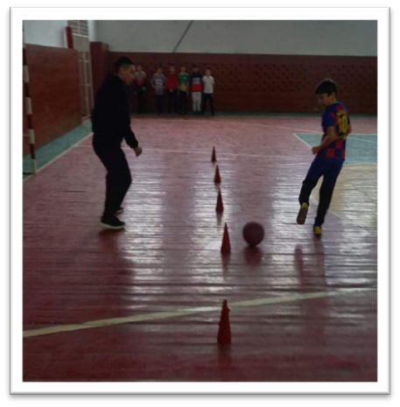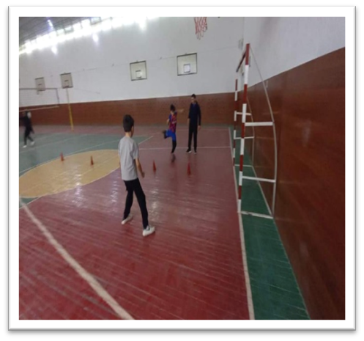
Табиғаттың тебіренген, қуанған шағының перзенті — әнші десек, сол перзенттің иесі де, іздеушісі де халқы.
🎼 «Ән көңілдің ажары десек» кәусар сезім мен тояттамас көңіл, шалқыған шаттық пен мұңға тұнған махаббат, буырқанған шабыт пен сабырға көнбес сағынышты да осы әннен табасыз.
🎤Әнші, жыршыларымызды өз көрермендерімен жақын таныстырып, табыстыратын бірден- бір орта ол — сахна.Мектеп-лицейімізде «BALA DAUYSY» атты ән байқауы өткізілді
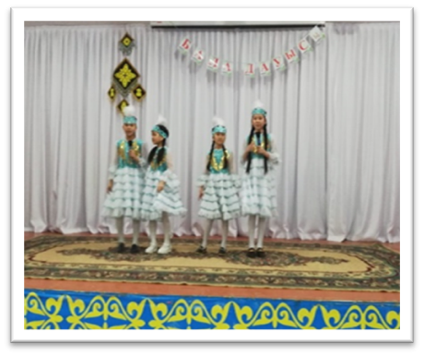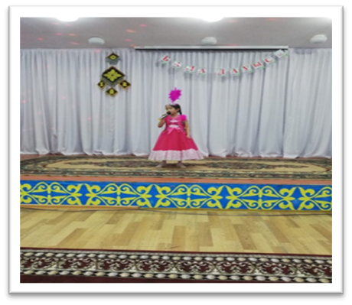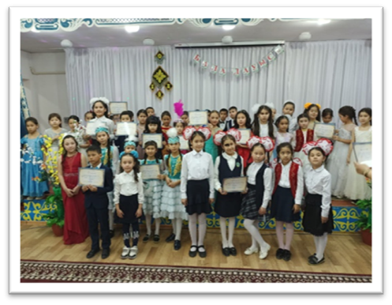

Ұлттық ойындар – ерте заманнан қалыптасқан дәстүрлі ойын-сауықтардың бір түрі. Оның бастауы тым тереңде, ғасырлар қойнауында жатыр. Осы ойындар негізінде әр халық әртүрлі жаттығулар жасау жолымен дене- шынықтыру ісінің негізін салған. Осы орайда мектеп-лицейімізде оқушылар ұлттық ойын түрлерін ұлықтап, сайысқа түсті. Ойын барысында шәкірттеріміздің белсенділігі мен қызығушылығы жоғары деңгейде болды

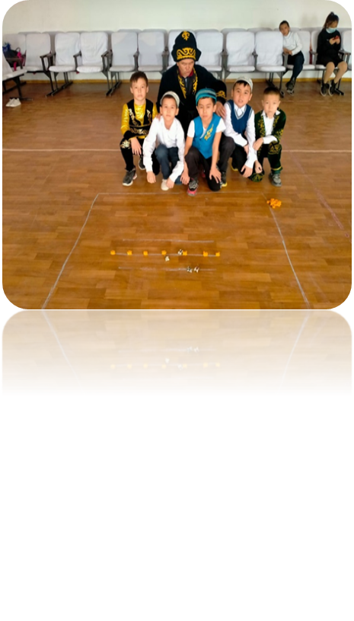
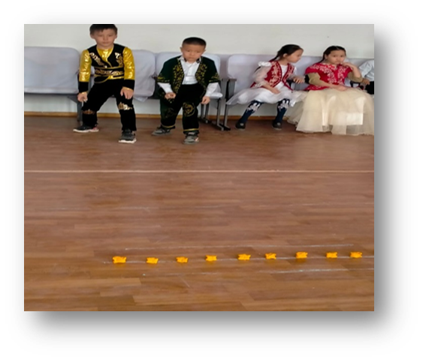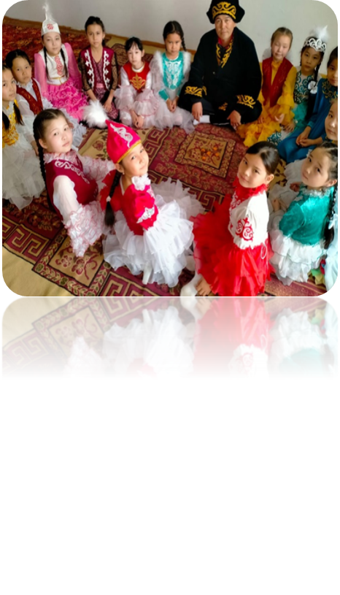

Наурыз мейрамы - бірліктің, татулықтың, еңбектің, көктемнің, ізгіліктің, бақыттың мерекесі. Наурыз – барша қазақстандықтардың ортақ той-думаны.
Осы орайда N268 мектеп-лицейінде Жас Ұлан ұйымы және Өзін-өзі басқару ұйымының ұйымдастыруымен мерекелік концерт болып өтті. Оқушылардың орындауында халық әндері айтылып, күмбірлеген күйлер тартылды, халық билері биленді. Оқушыларымыз халқымыздың ән – күйін тыңдай отырып, рухани жағынан дами түсті.

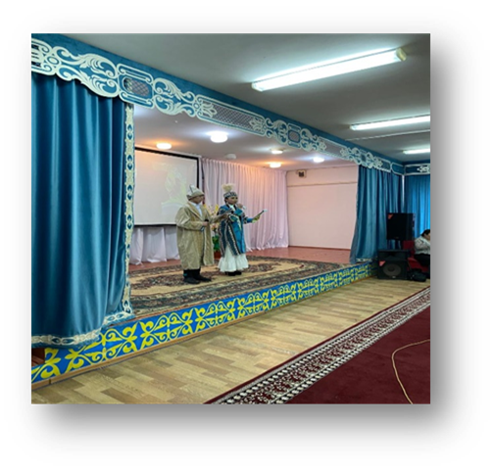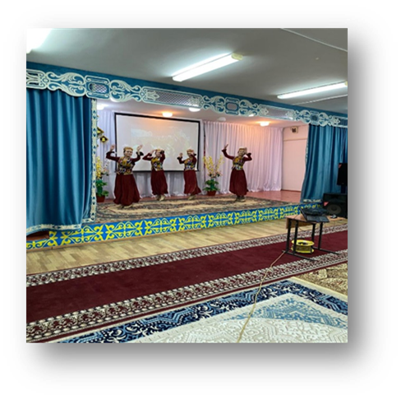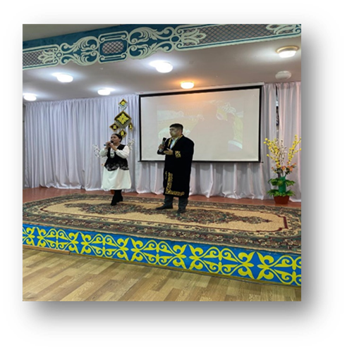

№268 мектеп-лицейінде “БҰЛ МЕНІҢ АҒАШЫМ” акциясы ұйымдастырылды. Акцияны өткізудегі негізгі мақсаты - экологиялық ахуалды жақсарту, мектеп айналасын жасыл ағаштармен көмкеру, көркейту, гүлдендіру, қоршаған ортаға ұқыпты қарауға үйретумен қатар оларды еңбекке баулу.
Мектеп оқушылары ағаштарды бар ынта-жігерімен отырғызып жатты. Бірі күрегін қолына алып, ағаш отырғызса, енді бірі шелегін алып, оған су құйып, қайнаған тіршіліктің үлгісін көрсетті.
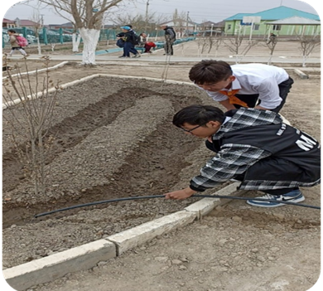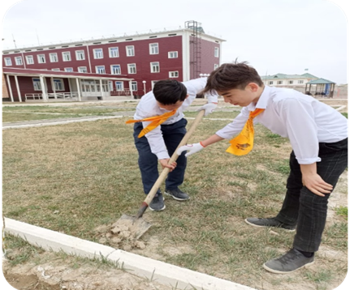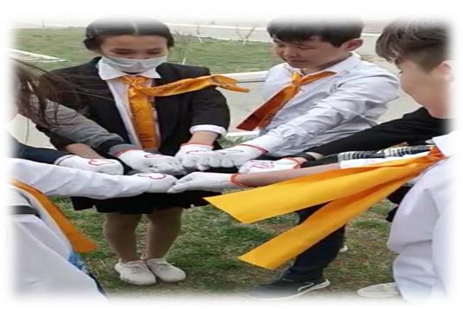

N268 мектеп-лицейінде 1-4 сынып оқушылары арасында «ЭКОstart» жобасы бойынша «Табиғат тамашалары» атты сурет байқауы өтті. Байқауға 12 оқушы қатысып, жеңімпаздар мадақтамамен марапатталды. Оқушыларды табиғатты аялауға баулу , экологиялық тәрбие беру. Қоршаған ортаға деген көзқарасын кеңейтіп, табиғатты сүйюге, қамқор бола білуге , табиғат байлығын ,сұлулығын сезіне білуге сурет көрінісін әңгімелеп, бейнелей білуге үйрету
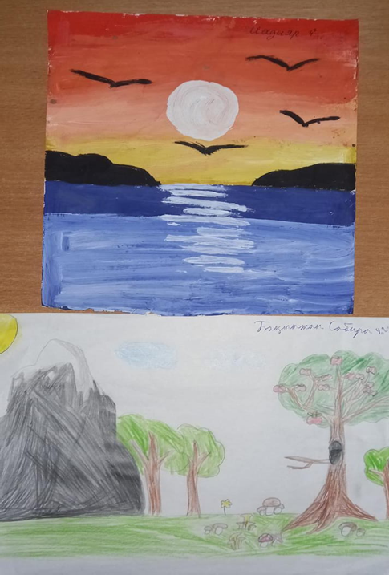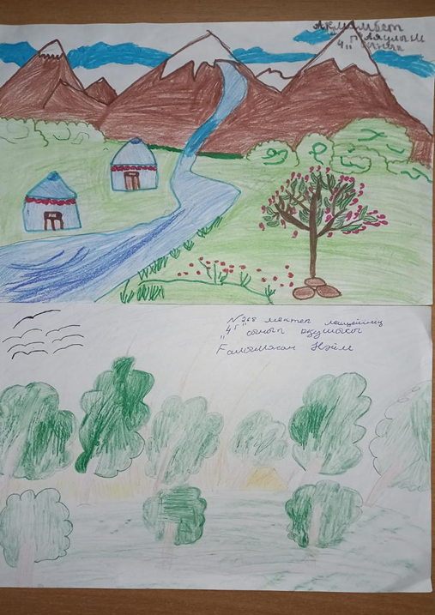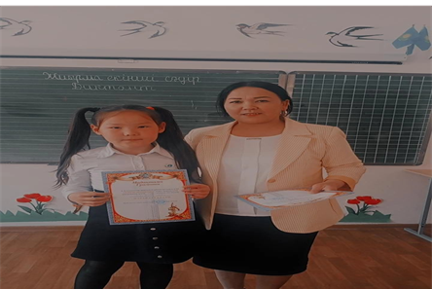

N 268 мектеп-лицейінде Жас Ұлан ұйымының оқушыларымен Сыр елінің тарихын насихаттау мақсатында «Туған өлке тарихы» атты қала музейлерімен көрікті орындарға тарихи-танымдық экскурсиялық саяхат ұйымдастырды. Сыр өңірінің ескерткіштерінің маңызы, құндылығы жайлы мәлімет алып, көне жәдігерлерді көзбен көріп, ерекше әсер алды.
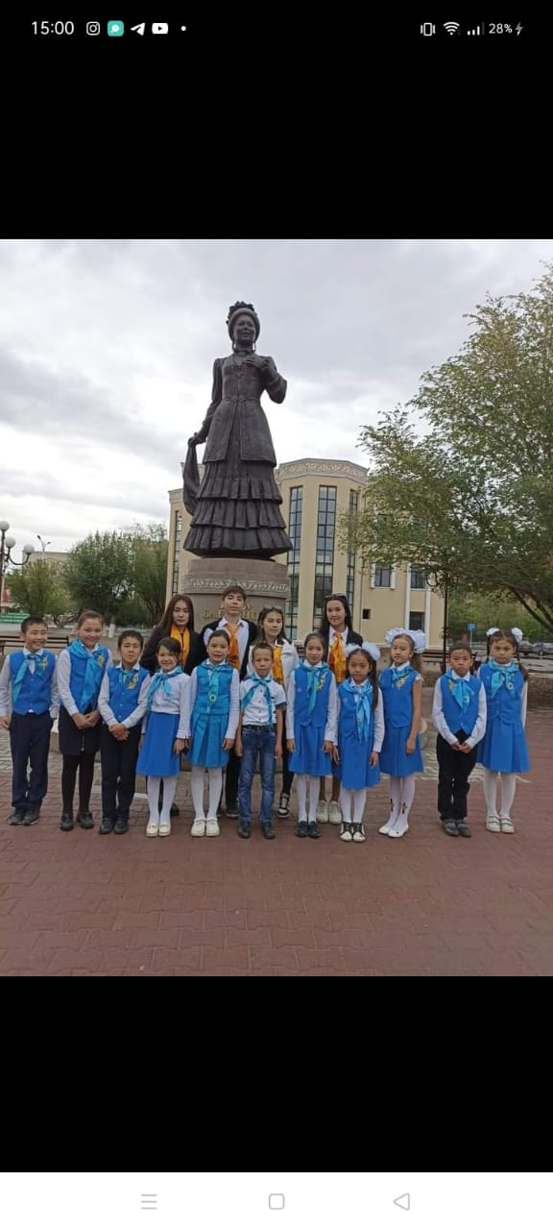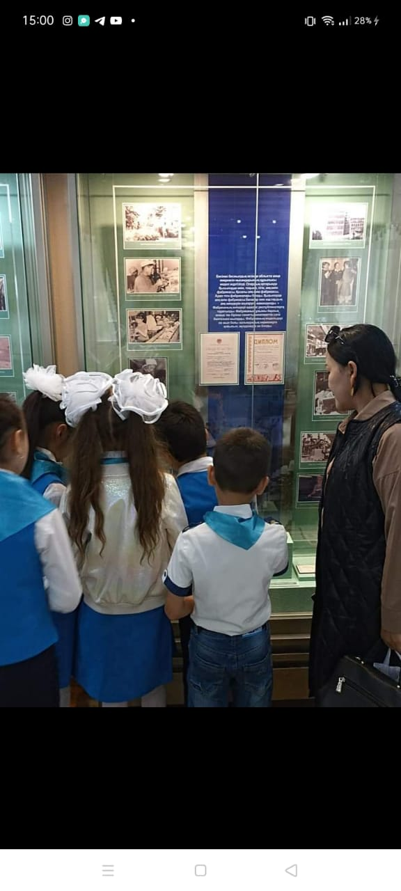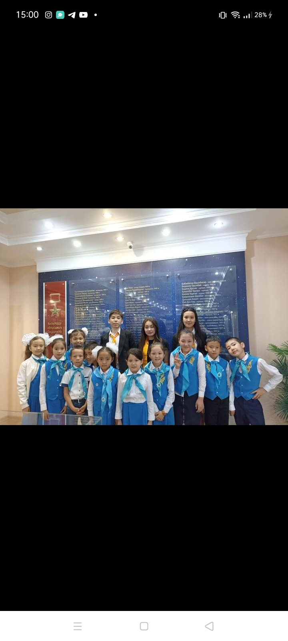
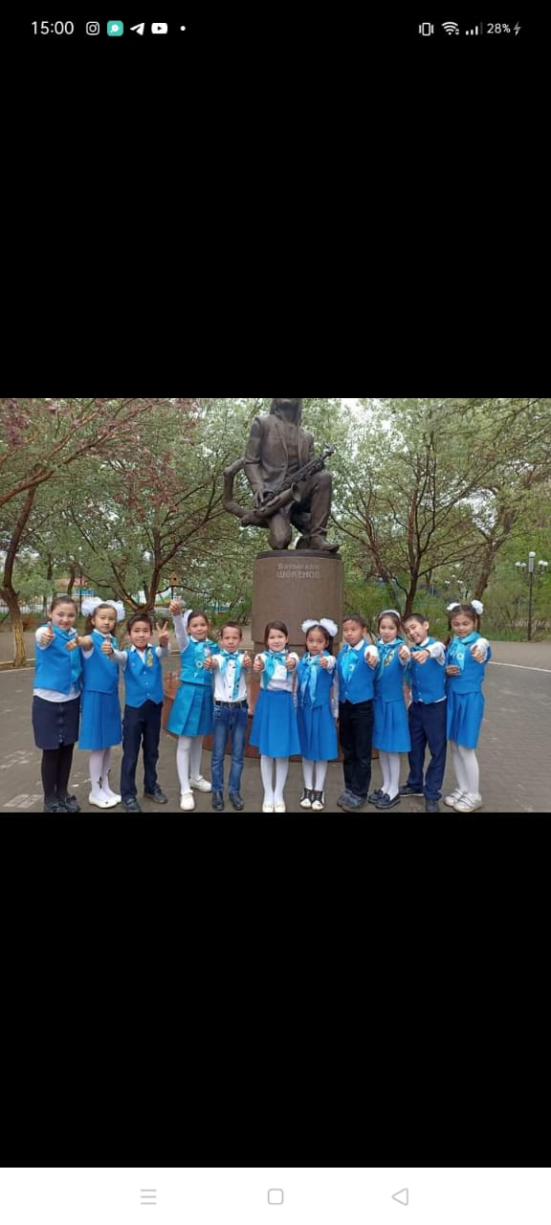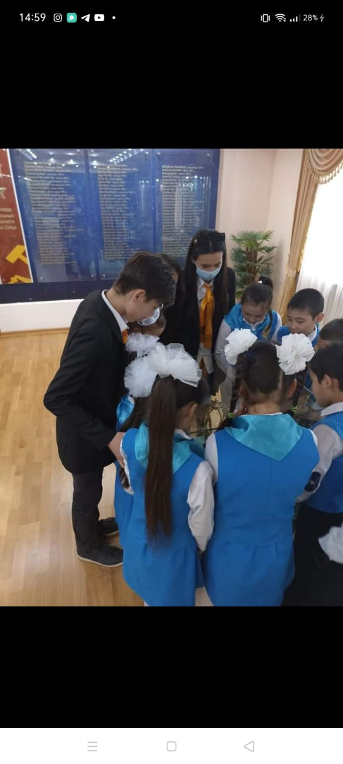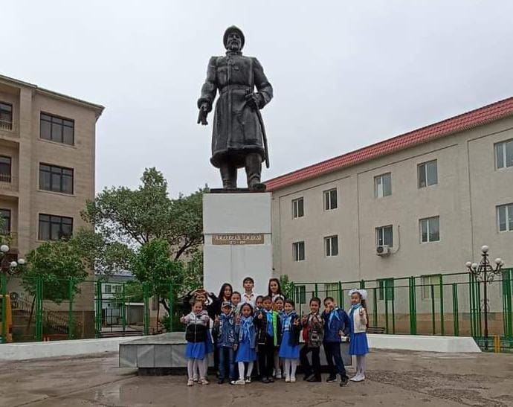
7-мамыр —Тәуелсіздігіміз бен тұтастығымызды, ел тыныштығын сақтауда әскери сарбаздарымыздың атқарып жатқан қызметтері ұшан-теңіз. Халқымызға қорған болған ұлттық әскеріміз айбынды болсын! Бүгінгі айтулы күн қарсаңында мектеп-лицейімізде мерекелік шара болып өтті. Мерекелік шарада 95 шәкіртіміз "Жас Ұлан" ұйымына қабылданып, мектеп басшысы мен ұстаздардың алдында ант берді. Бейбіт еліміздің жас ұрпақтарының болашағы жарқын болып, бағындырар белестері көп болсын.
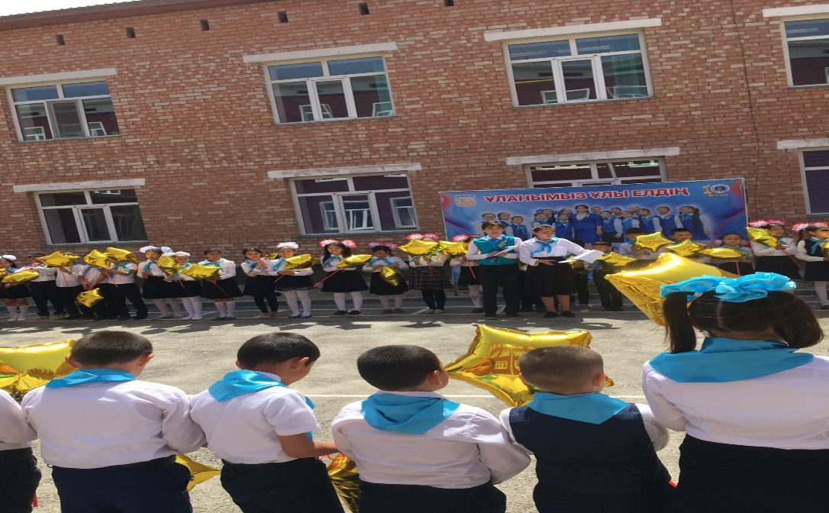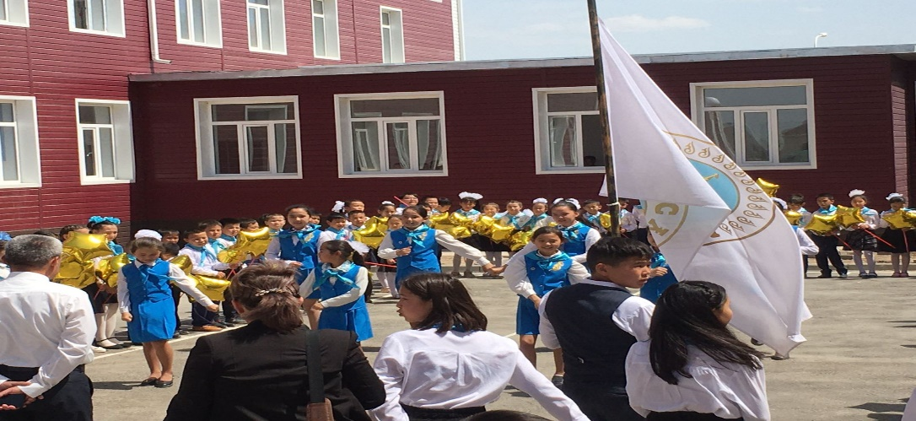
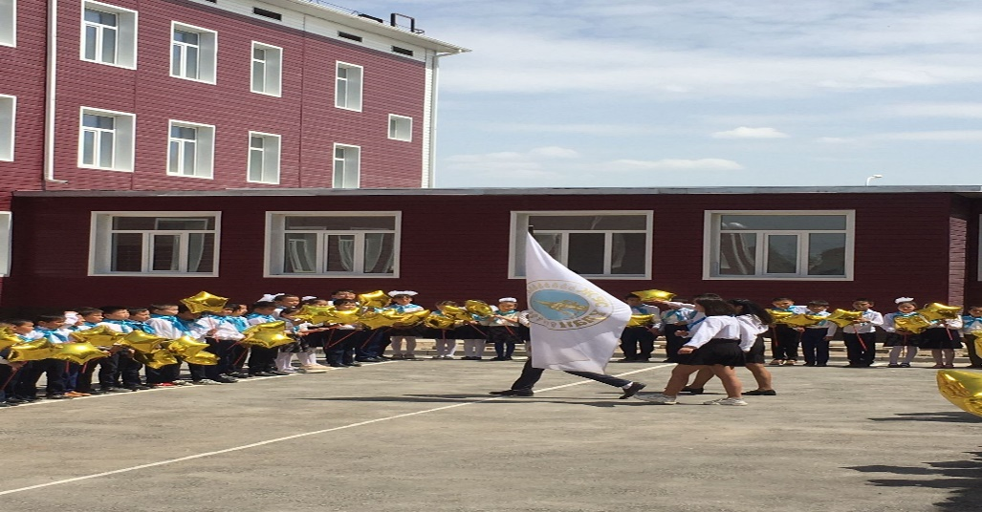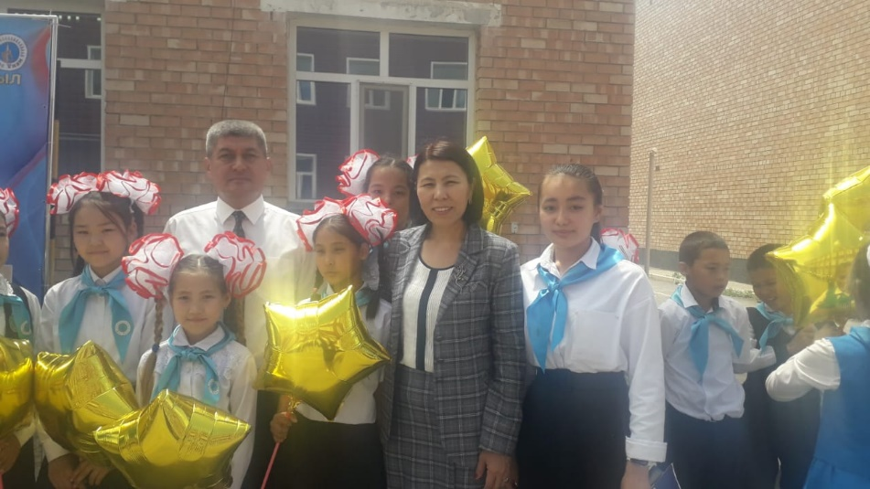
Кітапты, әсіресе оқулықты күтіп ұстау – әр оқырманның парызы. 2022 жылдың 06 сәуір күні мектебімізде оқулықтарды сақтап қалу және олардың тұтастығын тексеру мақсатында мектеп ұйым мүшелерімен бірлесіп 1–11 сыныптарда “Оқулықты күтіп ұста” рейд жұмыстарын жүргізді. Жалпымектептік рейд қорытындысы бойынша мектептегі кітап қорының жағдайы жақсы.
